**西安电子科技大学**

**计算机组成与体系结构 课程实验报告**

**实验名称 节拍脉冲发生器时序电路实验**

计算机科学与技术学院 1803011 班

成 绩

姓名 张帅豪 学号 18030100101

同作者

实验日期 2020 年 5 月 15 日

实验地点 **群1** 实验批次

|  |
| --- |
| 指导教师评语：  指导教师：  年 月 日 |
| **实验报告内容基本要求及参考格式**  一、实验目的  二、实验所用仪器（或实验环境）  三、实验基本原理及步骤（或方案设计及理论计算）  四、实验数据记录（或仿真及软件设计）  五、实验结果分析及回答问题（或测试环境及测试结果） |

1. **实验目的**
2. 掌握节拍脉冲发生器的设计方法和工作原理。
3. 理解节拍脉冲发生器的工作原理。
4. **实验所用仪器（或实验环境）**

QuartusⅡ 9.0 32bit

1. **实验基本原理及步骤（或方案设计及理论计算）**

实验基本原理：

计算机之所以能够按照人们事先规定的顺序进行一系列的操作或运算，就是因为它的控制部分能够按一定的先后顺序正确地发出一系列相应的控制信号。这就要求计算机必须有时序电路。控制信号就是根据时序信号产生的。本实验说明时序电路中节拍脉冲发生器的工作原理。

1. 连续节拍发生电路

可由 4 个 D 触发器组成，产生 4 个等间隔的时序信号 T1-T4，其中 CLK1 为时钟信号。当 RST1 为低电平时，T1 输出为“1”，而 T2、T3、T4 输出为“0”；当 RST1 由低电平变为高电平后，T1-T4 将在 CLK1 的输入脉冲作用下，周期性地轮流输出正脉冲。

1. 单步节拍发生电路

原理图与连续节拍类似，其中 CLK1 为时钟信号。当 RST1 为低电平时，T1-T4输出均为“0”；当 RST1 由低电平变为高电平后，T1-T4 将在 CLK1 的输入脉冲作用下，仅输出一组正脉冲。

1. 单步/连续节拍发生电路

增加两个 2-1 多路选择器，S0 是单步或连续节拍发生控制信号，当 S0=0，选择单步运行方式；当 S0=1，选择连续运行方式。

实验步骤

1. 按照原理图连接电路

2. 模拟输入信号

3. 进行波形仿真并于原理对比

1. **实验数据记录（或仿真及软件设计）**
2. 连续节拍发生电路电路图：

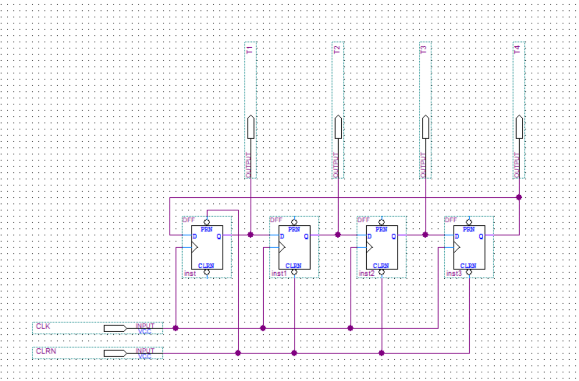

连续节拍发生电路仿真：

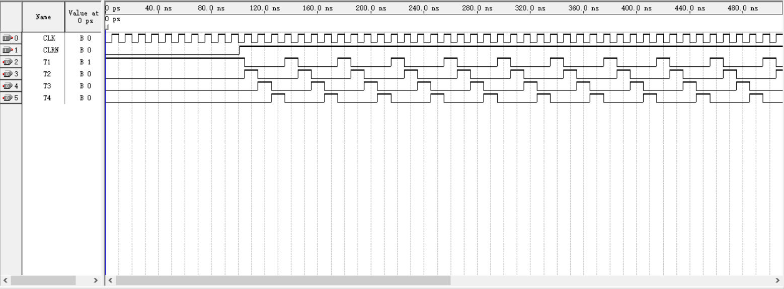

2.单步节拍发生电路电路图：

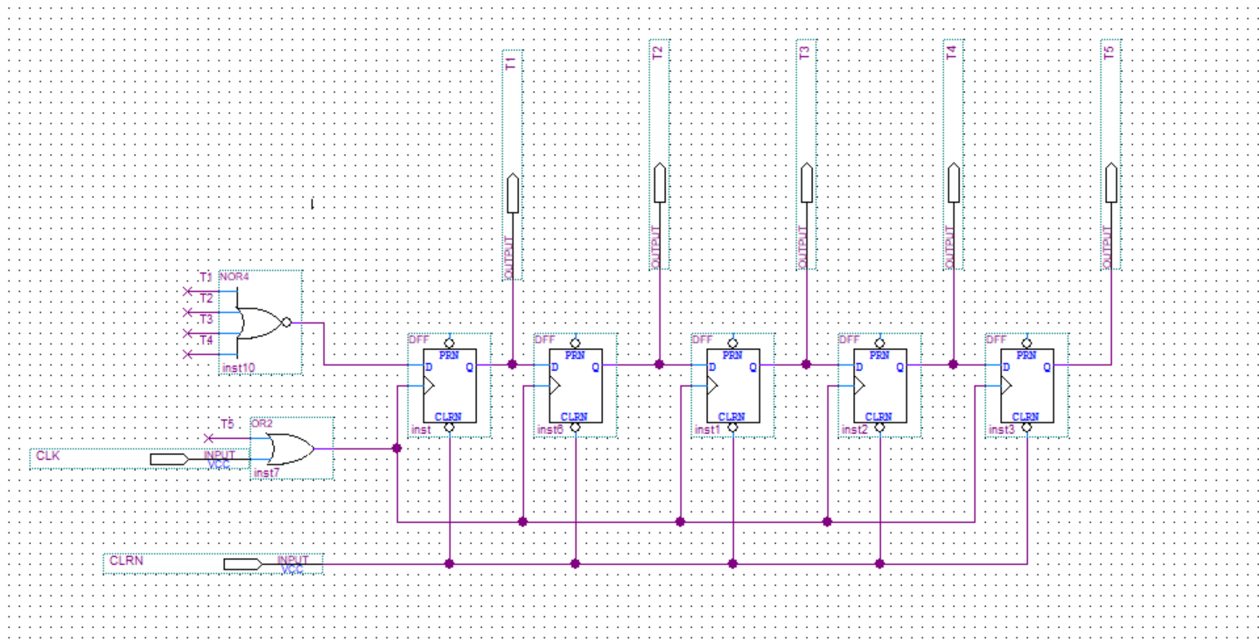

单步节拍发生电路仿真：

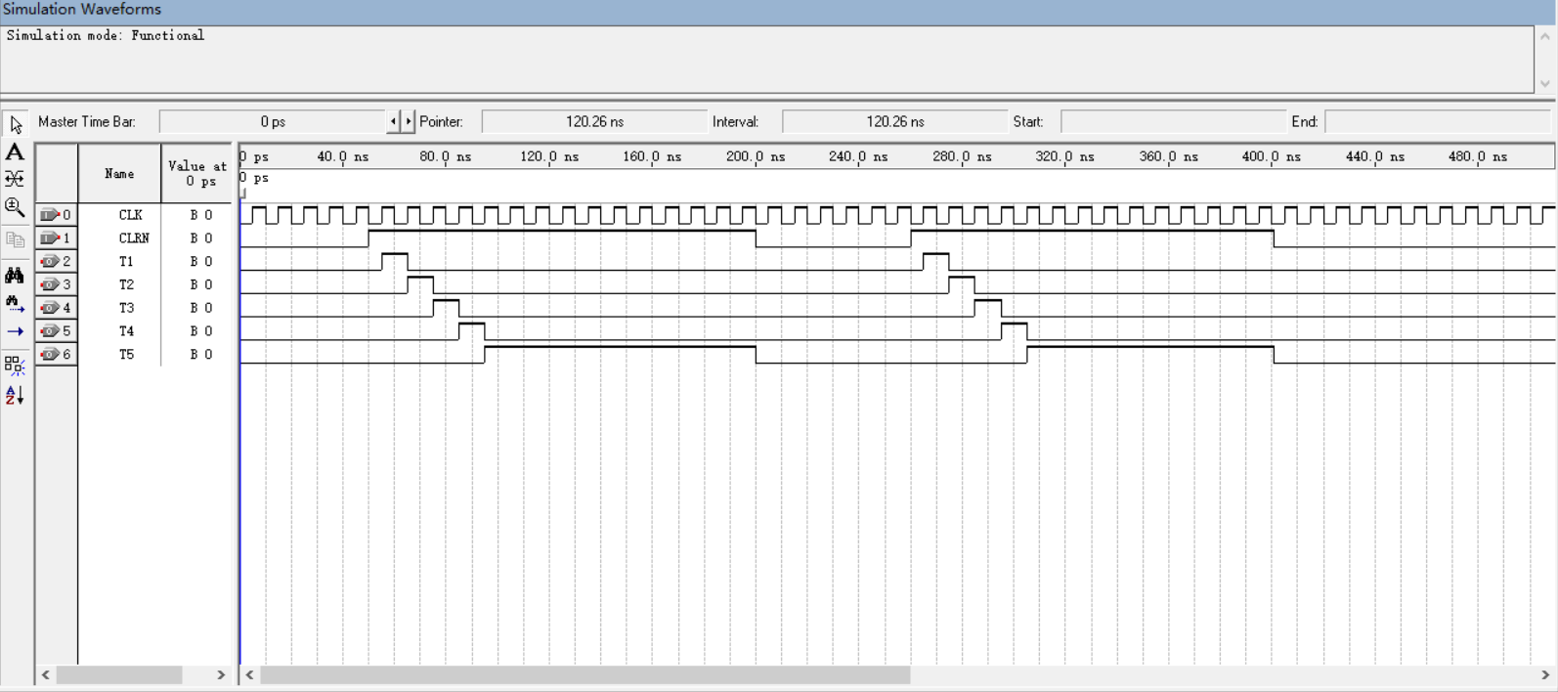

3.单步/连续节拍发生电路电路图：

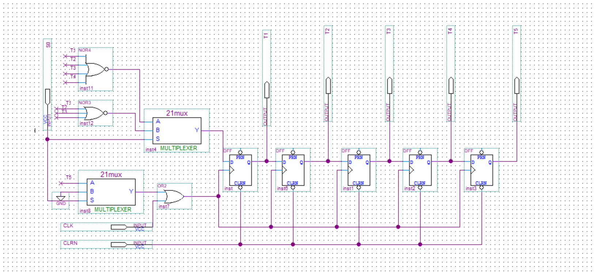

单步/连续节拍发生电路仿真：

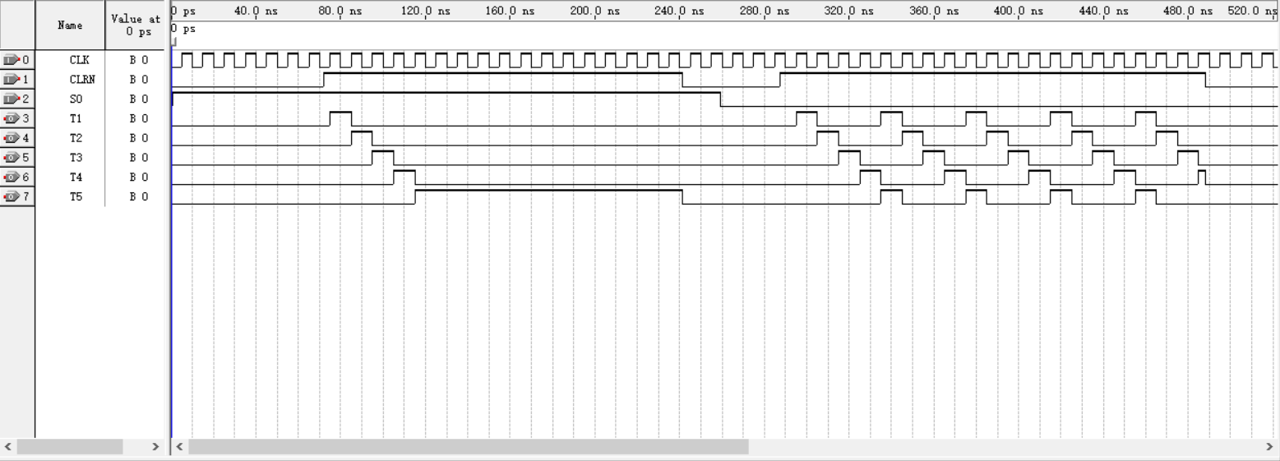

1. **实验结果分析及回答问题（或测试环境及测试结果）**

线头与输出端的对应不会设置

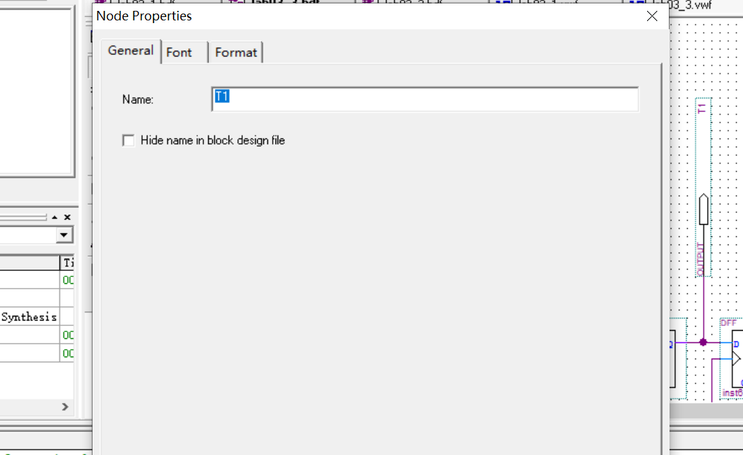

其他的结果都与预期一致。